|  |  |  |  |
| --- | --- | --- | --- |
|  | Nations Unies | ST/SG/AC.10/C.3/2018/78 | |
| _unlogo | **Secrétariat** | | Distr. générale  13 septembre 2018  Français  Original : anglais |

**Comité d’experts du transport des marchandises dangereuses   
et du Système général harmonisé de classification   
et d’étiquetage des produits chimiques**

**Sous-Comité d’experts du transport des marchandises dangereuses**

**Cinquante-quatrième session**

Genève, 26 novembre-4 décembre 2018

Point 2 b) de l’ordre du jour provisoire

**Recommandations du Sous-Comité formulées   
à ses cinquante et unième, cinquante-deuxième   
et cinquante-troisième sessions et questions en suspens :  
Explosifs et questions connexes**

Transport d’échantillons de matières énergétiques   
pour épreuves supplémentaires

Communication du Conseil européen de l’industrie chimique (CEFIC)[[1]](#footnote-2)\*

Introduction

1. Pour leurs activités de recherche, les entreprises industrielles, les établissements publics et les universités ont souvent besoin de transporter des matières pour les soumettre à des épreuves, c’est-à-dire pour déterminer leurs propriétés physiques, chimiques, biologiques, toxicologiques ou écotoxicologiques, les conditions dans lesquelles elles peuvent être utilisées et leurs applications.

2. Il s’agit généralement de molécules organiques qui sont soit des éléments de base, soit des produits intermédiaires ou encore des principes actifs destinés à l’industrie pharmaceutique ou à l’agriculture. Bien que ces matières ne soient pas susceptibles d’être classées comme matières explosibles de la classe 1, un grand nombre de leurs groupes fonctionnels sont énumérés dans les tableaux A6.1 et/ou A6.3 de l’annexe 6 (Procédures de présélection) du Manuel d’épreuves et de critères, dans lequel sont mises en évidence leurs éventuelles propriétés explosives ou autoréactives.

3. Les quantités de matière utilisées au stade de la recherche sont limitées (généralement de l’ordre de 10 à 100 g), et il est difficile de savoir où les classer faute de données d’épreuve. Des quantités plus importantes sont traitées dans le cadre des phases ultérieures du processus.

4. Le tableau 1 ci-dessous précise la quantité de matière nécessaire pour procéder aux épreuves de classification des matières explosibles et autoréactives. Il en ressort très clairement que les quantités requises à cette fin sont largement supérieures aux quantités disponibles au stade de la recherche. Par ailleurs, à une étape ultérieure du processus, 2 à 4 kg de matière doivent être transportés au laboratoire qui effectue les épreuves pour satisfaire aux prescriptions relatives à la classification.

5. En outre, un grand nombre d’entreprises et d’instituts de taille réduite n’ont pas une connaissance très précise de la réglementation sur les marchandises dangereuses. En conséquence, les matières concernées sont souvent transportées par courrier régulier ou d’autres services de livraison dans des conditions absolument inadaptées.

6. Compte tenu de ce qui précède, le CEFIC estime qu’il est important de trouver une solution concrète qui soit facile à comprendre et à mettre en pratique par les entités ayant une connaissance limitée de la réglementation sur les marchandises dangereuses.

Tableau 1   
Quantités de matière typiquement requises pour les épreuves de classification

|  |  |  |  |  |  |
| --- | --- | --- | --- | --- | --- |
| Procédure d’acceptation dans la classe 1 | | | Épreuve des matières autoréactives | | |
| Épreuve ONU | Nom | Quantité (g) | Épreuve ONU | Nom | Quantité (g) |
| 2 a) | Épreuve d’amorçage de la détonation de l’ONU | 1 000 | A.1 | Épreuve BAM en tube d’acier de 50/60 | 2 000 |
| 2 b) | Épreuve de Koenen | 200 | C.1 | Épreuve pression/temps | 15 |
| 2 c) i) | Épreuve pression/temps | 15 | C.2 | Épreuve de déflagration | 350 |
| 3 a) ii) | Épreuve au mouton de choc BAM | 1 | E.1 | Épreuve de Koenen | 200 |
| 3 b) i) | Épreuve de frottement BAM | 1 | E.2 | Épreuve de la bombe des Pays-Bas | 200 |
| 3 c) i) | Épreuve de stabilité thermique | 50 | F.3 | Épreuve de Trauzl BAM | 10 |
| 3 d) | Épreuve de combustion à petite échelle | 220 | H.4 | Épreuve de stockage avec accumulation de chaleur (TDAA) | 1 000 |
| Sous-total |  | 1 587 | Sous-total |  | 3 775 |

7. La solution proposée par le CEFIC dans le document ST/SG/AC.10/C.3/2016/61 a été adoptée au cours du dernier exercice biennal. Les nouvelles dispositions de la section 2.0.4.3 permettent de transporter de petites quantités d’échantillons (à hauteur de 1 g/1 ml) en tant que matières autoréactives du type C moyennant certaines restrictions, dans un emballage très précis.

8. Au cours de l’exercice biennal en cours, le CEFIC a fait un pas supplémentaire sur la voie d’une solution globale en proposant un transport d’échantillons en plus grandes quantités. Sous l’impulsion des discussions tenues dans le cadre du groupe de travail des matières énergétiques et comburantes du Groupe d’experts international sur les risques d’explosion des matières instables (IGUS EOS) et du Groupe de travail des explosifs du Sous-Comité d’experts du transport des marchandises dangereuses, le CEFIC a soumis une proposition de diagramme logique assortie de justifications détaillées. Comme suite à ces échanges, le Groupe de travail des explosifs a demandé plus de temps pour examiner la question et suggéré que le CEFIC soumette une proposition officielle pour faciliter les débats.

Examen

Explosifs, matières autoréactives et matières énergétiques

9. On trouvera à la figure 1 un aperçu des critères actuels en matière de classification. Par souci de simplification, les cas particuliers comme les matières pyrotechniques et le nitrate d’ammonium en émulsion (ENA), suspension ou gel sont regroupés dans la catégorie « explosifs intentionnels » et ne sont pas traités ci-après car ils sortent du champ de la présente proposition.

10. Comme cela a déjà été mentionné dans l’introduction du présent document, les échantillons examinés contiennent des matières dont les groupes fonctionnels présentent des propriétés explosives ou autoréactives (tableaux A6.1 et A6.3 de l’annexe 6 du Manuel d’épreuves et de critères).

11. Si le transport d’échantillons de matières autoréactives et de peroxydes organiques est autorisé en application des dispositions des 2.4.2.3.2.4 b) et 2.5.3.2.5.1 respectivement, en revanche, les matières dont on estime qu’elles répondent aux critères de la classe 1 ne sont pas admises au transport, au titre du 2.0.4.2 b).

12. Selon le 2.1.1.5 du Règlement type et le 10.2.1 b) du Manuel d’épreuves et de critères, toute matière dont on sait ou dont on présume qu’elle a des propriétés explosives doit tout d’abord être examinée pour acceptation éventuelle dans la classe 1.

13. La « procédure d’acceptation » est décrite aux 2.1.3.2 et 2.1.3.3 du Règlement type, et un diagramme logique se trouve à la figure 10.2 du Manuel d’épreuves et de critères. Pour les éventuels explosifs qui ne sont pas intentionnels, les épreuves de la série 2 permettent de déterminer si une matière doit être examinée pour acceptation éventuelle dans la classe 1 (case 8 du diagramme susmentionné).

14. Par la suite, la stabilité thermique et la sensibilité de la matière aux sollicitations mécaniques sont déterminées (épreuves des séries 3 et 4). L’instabilité thermique de la matière entraîne le refus de la classe 1 (case 12). Néanmoins, la section 10.3.3.3 du Manuel d’épreuves et de critères suggère que pour « une matière non conçue pour avoir des propriétés explosives potentielles … il peut être indiqué … de commencer le programme d’épreuves par la série 3 ».

15. Si la classe 1 est refusée en raison d’un manque de stabilité thermique, on classe la matière en tant que matière autoréactive (voir ci-dessous).

Figure 1   
Classes de matières énergétiques

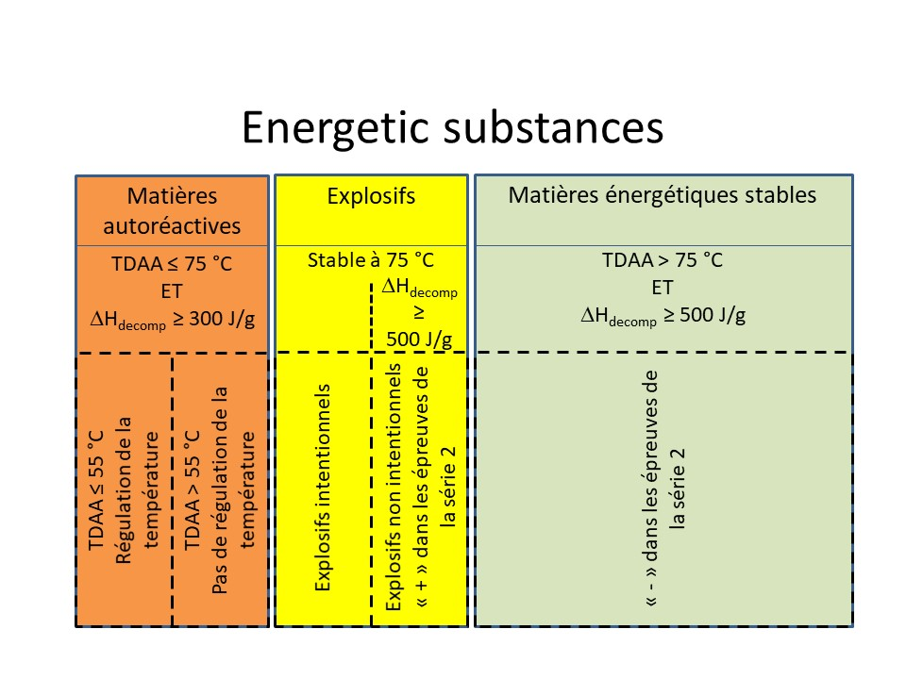

16. Il est indiqué dans la section 3.3 c) de l’appendice 6 du Manuel d’épreuves et de critères que, pour les matières organiques contenant des groupes chimiques possédant des propriétés explosives, il n’est pas nécessaire d’exécuter la procédure d’acceptation de la classe 1 lorsque :

a) L’énergie de décomposition exothermique est inférieure à 500 J/g ; ou

b) La température initiale de décomposition exothermique est au moins égale à 500 °C, comme indiqué dans le tableau A6.2.

17. Ce texte a été adopté à la quarante-troisième session du Sous-Comité (juin 2013) pour ajout au Manuel d’épreuves et de critères, comme suite à une proposition soumise par la Suède à des fins de clarification (voir ST/SG/AC.10/C.3/2013/8). Un élément d’information important du texte original a toutefois été perdu à cette occasion, s’agissant de la valeur limite de température de 500 °C : « La limite de température sert à empêcher que l’épreuve soit appliquée à un grand nombre de matières organiques qui ne sont pas explosives mais qui se décomposent lentement au-dessus de 500 °C en dégageant plus de 500 J/g. ».

18. Il découle de ce qui précède que le seuil de température aux fins de l’évaluation de l’énergie de décomposition devrait être de 500 °C. Les matières ayant une énergie de décomposition inférieure à 500 J/g pour une plage de température allant jusqu’à 500 °C ne devraient pas être classées en tant que matières explosibles de la classe 1.

19. Les matières autoréactives sont définies au 2.4.2.3.1.1 du Règlement type en tant que « matières thermiquement instables susceptibles de subir une décomposition fortement exothermique, même en l’absence d’oxygène (air) ». Outre les critères de différentiation par rapport aux autres classes, les matières devraient être classées en tant que matières autoréactives si leur énergie de décomposition est supérieure ou égale à 300 J/g pour une température de décomposition auto-accélérée (TDAA) inférieure ou égale à 75 °C. L’énergie de décomposition devrait être déterminée par analyse calorimétrique différentielle (ACD) selon le 20.3.3.3 du Manuel d’épreuves et de critères.

20. Selon la section 5.1 b) de l’appendice 6 du Manuel d’épreuves et de critères, la classification en tant que matière autoréactive ne peut être acceptée si l’un ou l’autre des deux critères susmentionnés n’est pas satisfait. La régulation de la température s’applique si la TDAA est inférieure ou égale à 55 °C (voir 2.4.2.3.4), comme le montre la figure 1 ci-dessus.

21. Les matières thermiquement stables à 75 °C qui donnent des résultats positifs aux épreuves de la série 2 ne peuvent être classées en tant que matières explosibles (classe 1) ou autoréactives (division 4.1) ; elles relèvent des « matières énergétiques stables » de la figure 1.

22. À la lumière des pratiques du secteur, on peut constater que la majorité (95 à 98 %) des matières dont il est question dans le présent document sont rangées dans la catégorie de ces matières énergétiques stables ; les matières autoréactives constituent quant à elles une faible proportion (2 à 5 %) et les matières explosives une part négligeable (moins de 0,1 %) de ces matières.

Questions à élucider aux fins du transport d’échantillons   
de matières énergétiques

23. Les critères de classification définis ci-dessus, tels qu’ils sont présentés à la figure 1, reposent sur la supposition qu’on dispose de toutes les données nécessaires pour procéder à une classification adaptée.

24. Le 2.4.2.3.2.4 b) permet le transport de matières autoréactives en tant que matières du type C sous réserve que :

a) D’après les données disponibles, l’échantillon ne soit pas plus dangereux qu’une matière autoréactive du type B ;

b) La méthode d’emballage OP2 soit appliquée, moyennant une limitation de la quantité par engin de transport à 10 kg ; et

c) La régulation de la température et le risque de séparation dangereuse des phases soient pris en compte.

25. Dans son acception actuelle, le texte laisse à penser que la matière concernée est déjà classée en tant que matière autoréactive, c’est-à-dire que son énergie de décomposition est supérieure ou égale à 300 J/g et que sa TDAA est inférieure ou égale à 75 °C, et que des mesures concernant la régulation de la température ont ensuite été déterminées en effectuant des mesures. Or, il n’est pas dit comment on doit transporter les échantillons jusqu’au laboratoire d’essai afin, dans un premier temps, de déterminer la TDAA.

26. Par ailleurs, on doit disposer d’environ 2 kg de matière thermiquement stable pour procéder aux épreuves de la série 2. L’utilisation du No ONU 0190 en pareil cas représenterait une surcharge inacceptable et inappropriée pour le secteur comme pour les autorités compétentes, tout particulièrement au cours de la phase de recherche, pendant laquelle seules des quantités comprises entre 10 et 100 g doivent être transportées.

27. Au terme de nombreux échanges avec des autorités compétentes, le CEFIC a avancé l’idée de transporter des échantillons de matières énergétiques en tant que matières autoréactives relevant de la division 4.1, pour les motifs suivants :

a) Les dispositions relatives au transport des matières autoréactives existent déjà (voir ci-dessus et 2.0.4.2 c)) ;

b) Les matières autoréactives peuvent avoir des propriétés explosives (voir 2.4.2.3.1.2), auquel cas des instructions d’emballage spécifiques (P520) s’appliquent ;

c) Les matières ayant une faible stabilité thermique doivent faire l’objet d’une régulation de la température.

28. Il convient également de relever que les matières autoréactives du type B peuvent être transportées en quantité limitée, à raison de 100 g pour les solides (No ONU 3222) et 25 ml pour les liquides (No ONU 3221).

29. Le Sous-Comité s’est dit favorable à cette approche et il a adopté la proposition du CEFIC (ST/SG/AC.10/C.3/2016/61) au cours du dernier exercice biennal. Les nouvelles dispositions du 2.0.4.3 permettent le transport de petites quantités d’échantillon (à hauteur de 1 g ou 1 ml) en tant que matières autoréactives du type C moyennant certaines restrictions et dans un emballage bien défini.

30. La solution adoptée au 2.4.0.3 en ce qui concerne les petits échantillons (à hauteur de 1 g) repose sur une conception sûre :

a) L’emballage doit être suffisamment résistant pour supporter une détonation, y compris dans le cas d’un explosif intentionnel (voir ST/SG/AC.10/C.3/2016/61) ; et

c) L’intérieur doit être conçu de sorte que la détonation ne se propage pas d’un échantillon à l’autre.

31. Cette approche n’est, évidemment, pas applicable au transport de quantités d’échantillon plus importantes. Il convient donc, pour avancer sur cette voie, de mieux connaître les propriétés des échantillons concernés qui peuvent avoir une incidence du point de vue de la sécurité.

32. Il est généralement aisé de déterminer par ACD l’énergie de décomposition et la température initiale de décomposition (voir Manuel d’épreuves et de critères, section 20.3.3.3). Le présent document décrit en quoi cette information peut servir de base à l’évaluation préliminaire des échantillons.

Énergie de décomposition

33. L’énergie de décomposition d’un lot d’échantillons représentatif (369 matières) a été examinée. À cet effet, des ACD de présélection ont été effectuées à des vitesses de chauffe comprises entre 3 et 5 K/min, conformément aux prescriptions du 20.3.3.3 du Manuel d’épreuves et de critères.

34. À titre de comparaison, l’énergie de décomposition des matières autoréactives énumérées au 2.4.2.3.2.3 du Règlement type a été évaluée. Pour ce faire, on a soit procédé à des mesures, utilisé des données provenant de publications ou recouru à des méthodes fondées sur le nombre de liaisons (voir fig. 2 et tableau 3 de l’annexe du présent document).

Figure 2   
Décomposition d’échantillons de matières énergétiques par comparaison aux matières autoréactives énumérées dans le Règlement type

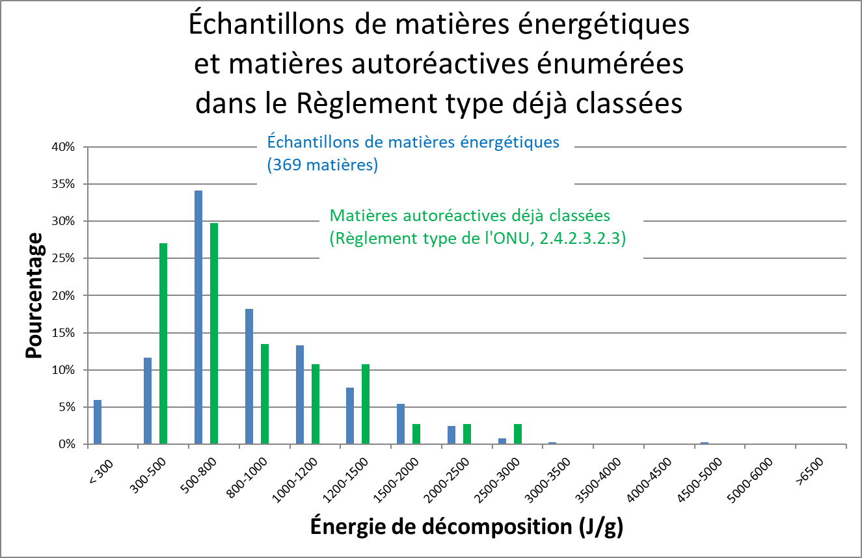

35. De toute évidence, les résultats obtenus pour les échantillons correspondent tout à fait à ceux obtenus pour les matières déjà énumérées dans le Règlement type. La cohérence par rapport à la courbe des matières autoréactives justifie l’emploi de cette catégorie et donne largement raison à l’approche adoptée par le CEFIC (voir section 27 ci-dessus).

36. En outre, des données issues de publications relatives aux explosifs connus ont été compilées et évaluées (J. Köhler, R. Meyer, Explosivstoffe, Wiley-VCH). Les résultats se trouvent à la figure 3 :

Figure 3   
Décomposition d’échantillons de matières énergétiques par comparaison   
aux explosifs connus

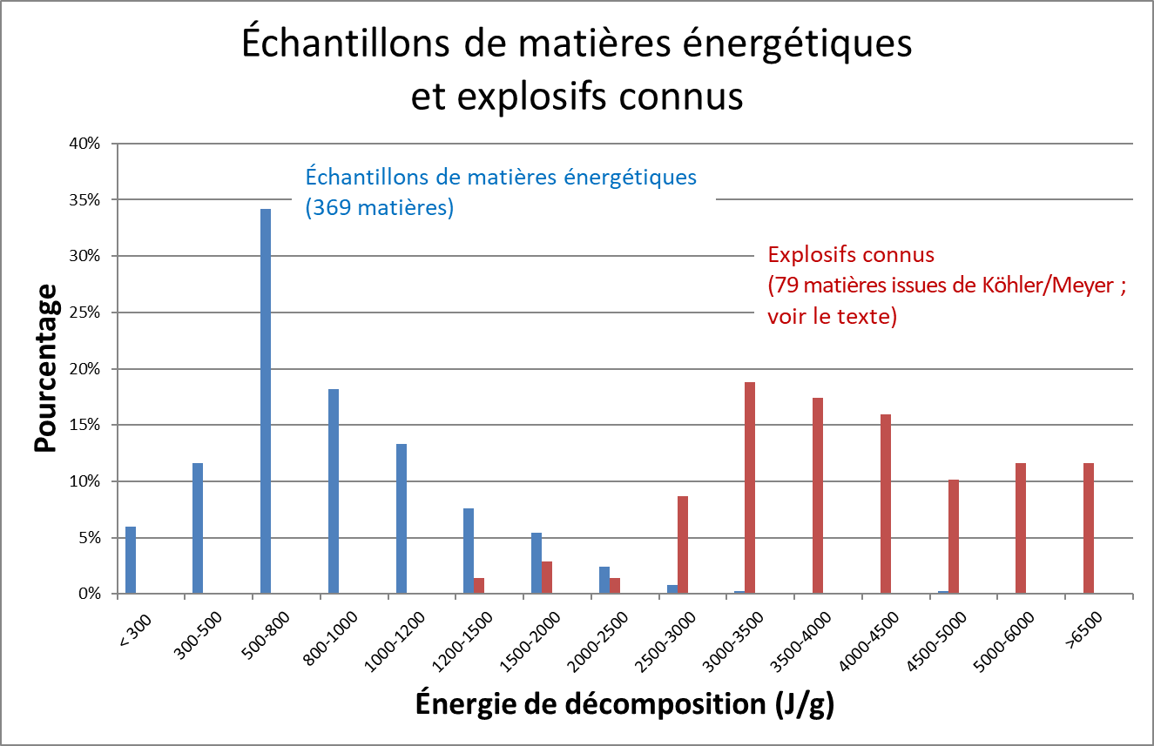

37. La figure 4 montre une évaluation analogue concernant les matières explosibles désensibilisées et les composés énergétiques stables (sur la base du Règlement type ; voir les tableaux 4 et 5 de l’annexe du présent document). Les matières énergétiques stables, au sens du présent document, s’entendent des matières qui présentent une énergie de décomposition supérieure à 1 000 J/g, à l’exclusion de celles qui relèvent de la classe 1 et des matières autoréactives qui relèvent de la division 4.1. On notera que certaines de ces matières, telles que le nitrométhane et les dérivés du nitrobenzène, sont produites et transportées dans des quantités extrêmement importantes. Un grand nombre de matières qui polymérisent présentent également de fortes chaleurs de réaction (voir document informel INF.27, quarante-septième session).

Figure 4   
Décomposition d’échantillons de matières énergétiques par comparaison   
aux matières explosibles désensibilisées et aux matières énergétiques stables énumérées dans le Règlement type

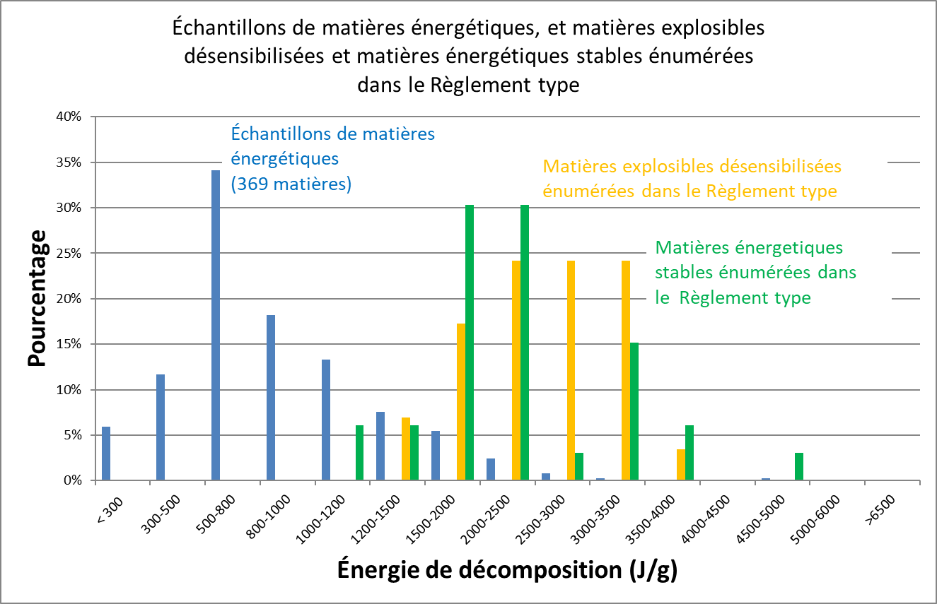

38. Il est apparent que les échantillons de matières énergétiques forment un groupe dont l’énergie de décomposition, plus faible, est clairement distincte de celle des matières explosibles, qui présentent une énergie de décomposition nettement supérieure. À l’exception d’une matière (trinitrorésorcinate de plomb, 1 480 J/g), on n’a recensé aucune matière explosible produisant une énergie de décomposition inférieure à 1 500 J/g. Dans le groupe des matières explosibles désensibilisées, le picrate d’argent, le picramate de zirconium et l’azoture de barium présentent des énergies de décomposition similaires. En tant qu’explosifs intentionnels d’amorçage, ces matières ne relèvent pas du 2.0.4.3.

39. Le picramate de sodium, le perchlorate d’ammonium et le dinitro-o-crésate de sodium présentent une énergie de décomposition comprise entre 1 900 et 2 000 J/g. Tous ces composés peuvent être assimilés, sur le plan chimique, à des sels. Pour la nitro-4 phénylhydrazine et le 1-hydroxybenzotriazole, dans leur forme désensibilisée, on trouve également une limite énergétique relativement basse (2 000 J/g). On peut déduire de ce qui précède que le transport des échantillons décrits au 2.4.0.3 peut être assuré en toute sécurité pour autant que les énergies de décomposition soient :

a) Inférieures à 1 500 J/g pour les sels ; et

b) Inférieures à 2 000 J/g pour les matières autres que les sels.

40. Dans leur grande majorité, les explosifs connus ont une énergie de décomposition de 2 000 J/g ou plus. C’est pourquoi il y a de fortes chances pour que les échantillons qui présentent de telles valeurs aient des propriétés explosives et nécessitent donc une inspection minutieuse avant le transport.

41. En conséquence, il semble justifié d’autoriser le transport d’échantillons de matières énergétiques en tant que matières autoréactives du type C, en application des dispositions du 2.4.2.3.2.4 b), en fonction de leur valeur énergétique (enthalpie de décomposition ΔHdecomp), comme suit :

Tableau 2   
Valeurs limites suggérées pour les épreuves applicables aux échantillons   
de matières énergétiques

|  |  |  |
| --- | --- | --- |
|  | Sels | Autres matières |
| Pas d’épreuve requise | ΔHdecomp < 1 500 J/g | ΔHdecomp < 2 000 J/g |
| Épreuves additionnelles requises | ΔHdecomp ≥ 1 500 J/g | ΔHdecomp ≥ 2 000 J/g |

42. Étant donné qu’on ne dispose que de quantités limitées de matière aux premiers stades des épreuves, il est suggéré d’obtenir une évaluation préliminaire pour le transport d’échantillons sur la base de l’épreuve d’appréciation de la puissance explosive (épreuve F.3) et de l’épreuve pression/temps qui vise à déterminer s’il peut y avoir propagation de la déflagration (épreuve C.1). L’utilisation d’emballages souples étant admise au titre de l’instruction d’emballage P520, l’utilité de l’épreuve de Koenen (épreuve E.1) semble moins évidente dans ce cadre.

43. Si on obtient le résultat « Oui, rapidement » à l’épreuve C.1 OU « Réaction significative » à l’épreuve F.3, la délivrance par l’autorité compétente d’un permis spécial est nécessaire ; dans le cas contraire, les données disponibles justifieraient le transport de l’échantillon conformément aux dispositions du 2.4.2.3.2.4 b) en tant que matière autoréactive du type C (méthode d’emballage OP2, instruction d’emballage P520).

44. À la lumière de ces considérations, un projet de graphique englobant les dispositions existantes a été établi (voir fig. 5).

45. Les cases 1 à 9, 11 et 12 renvoient à des dispositions existantes du Règlement type.

46. La case 4 renvoie à la section 5.1 b) de l’appendice 6 du Manuel d’épreuves et de critères. Étant donné que l’approche dont il est question repose sur l’application des dispositions relatives aux matières autoréactives pour tous les composés énergétiques, le critère de la TDAA n’est pas pertinent. Pour une énergie de décomposition inférieure à 300 J/g, on peut exclure la possibilité d’une classification en tant que matière autoréactive ou explosible (voir aussi la figure 1 ci-dessus).

47. Il n’est pas forcément question, dans la case 4, de disposer, pour la matière concernée, d’une valeur mesurée. Afin de passer à la case 5, on peut utiliser des données issues de l’expérience acquise concernant des composés analogues ou, par exemple, extrapoler, sur la base de données relatives à une petite molécule, des valeurs concernant une molécule plus grande.

48. Les cases 6 à 9 renvoient aux dispositions de la section 2.4.0.3.

49. Le texte de la case 10 est nouveau ; il impose de déterminer le comportement (énergie et température initiale) de l’échantillon s’agissant de sa décomposition, pour des quantités supérieures à 1 g ou 1 ml par échantillon.

50. Le texte de la case 11 vise à repérer les échantillons à faible énergie :

a) Qui ne sont pas susceptibles d’appartenir à la famille des matières autoréactives en raison de leur stabilité thermique (voir ci-dessous) ; et

b) Pour lesquels il n’est pas nécessaire de recourir à la procédure d’acceptation dans la classe 1, selon les critères énoncés au tableau 6.2 de l’annexe 6 du Manuel d’épreuves et de critères.

51. Selon la « règle des 100 K », qui est mondialement appliquée pour l’évaluation de la sécurité des substances chimiques, le maintien d’un intervalle de 100 K par rapport à la température initiale de décomposition constitue une règle empirique qui permet concrètement d’éviter une réaction d’emballement thermique. Pour une température initiale de décomposition de 180 °C, on considère qu’une température de 80 °C est sûre aux fins de manutention. Ainsi, on s’attend à ce que la TDAA soit supérieure à 75 °C et on peut, en conséquence, exclure une classification en tant que matière autoréactive au sens du 2.4.2.3.1.1 e).

52. Pour ce qui concerne les matières explosibles, on applique une limite inférieure de 500 J/g concernant l’énergie de décomposition, selon le 3.3 c) de l’appendice 6 du Manuel d’épreuves et de critères (tableau jaune de la figure 1). À cet égard, voir les paragraphes 16 à 18 du présent document.

53. Le texte de la case 13 vise à établir d’éventuelles prescriptions relatives à la régulation de la température (voir ci-dessous).

54. Les textes des cases 14 à 20 visent à établir les critères suggérés aux paragraphes 40 à 42 ci-dessus. Les cases 15 et 19 renvoient à des dispositions existantes concernant le transport d’échantillons de matières autoréactives.

Figure 5   
Projet de diagramme logique concernant les échantillons de matières énergétiques



Figure 5   
Projet de diagramme logique concernant les échantillons de matières énergétiques (*suite*)



Stabilité thermique

55. Les problèmes restant à régler concernent la stabilité thermique ainsi que toute éventuelle prescription relative à la régulation de la température (voir case 13 du diagramme ci-dessus).

56. On peut déduire du 2.4.2.3.4 qu’il n’est pas nécessaire de réguler la température pendant le transport si la matière concernée est thermiquement stable, à savoir si sa TDAA est ≥ 60 °C. En appliquant la « règle des 100 K » décrite au paragraphe 50 du présent document, la stabilité thermique peut être présumée suffisante si la température initiale de décomposition au cours de l’ACD de présélection est supérieure ou égale à 160 °C, et on peut dès lors se passer de régulation de la température.

57. Étant donné que les épreuves relatives à la TDAA des séries H.1 à H.4 ne sont pas conçues pour les petites quantités d’échantillon, il est suggéré de recourir à une épreuve de contrainte thermique, facilement réalisée au moyen d’analyses calorimétriques différentielles. Cette approche a permis de déterminer les températures limites pour la sécurité du fonctionnement des usines chimiques.

58. Il s’agit de déterminer si les paramètres de décomposition changent avec l’application d’une contrainte thermique pendant une période définie. Pour des raisons pratiques, une période de 24 heures est préconisée.

59. On procède à une ACD de présélection (vitesse de chauffe de 2 à 5 K/min en creuset fermé ; voir Manuel d’épreuves et de critères, section 20.3.3.3) sur l’échantillon tel qu’il est présenté au transport. Un deuxième échantillon est prélevé puis soumis à une contrainte thermique (par échauffement de l’échantillon dans un creuset pour ACD à une température constante donnée pendant une période définie ; voir ci-dessus), puis on procède à l’ACD de l’échantillon après contrainte, à la même vitesse de chauffe que précédemment.

60. Si les paramètres de décomposition restent inchangés en ce qui concerne la température initiale de décomposition, la forme de la courbe et l’énergie, moyennant une incertitude de 10 %, l’échantillon est jugé stable à la température de contrainte appliquée. Si l’épreuve de contrainte donne un résultat favorable à 60 °C, il n’est pas nécessaire de réguler la température.

61. Par mesure de prudence, on pourra considérer que la température initiale de décomposition est la température à laquelle est relevé le premier dégagement de chaleur (à savoir lorsque les valeurs de production de chaleur dépassent le niveau de référence).

Figure 6   
Exemple d’échantillon donnant un résultat favorable à l’épreuve de contrainte thermique

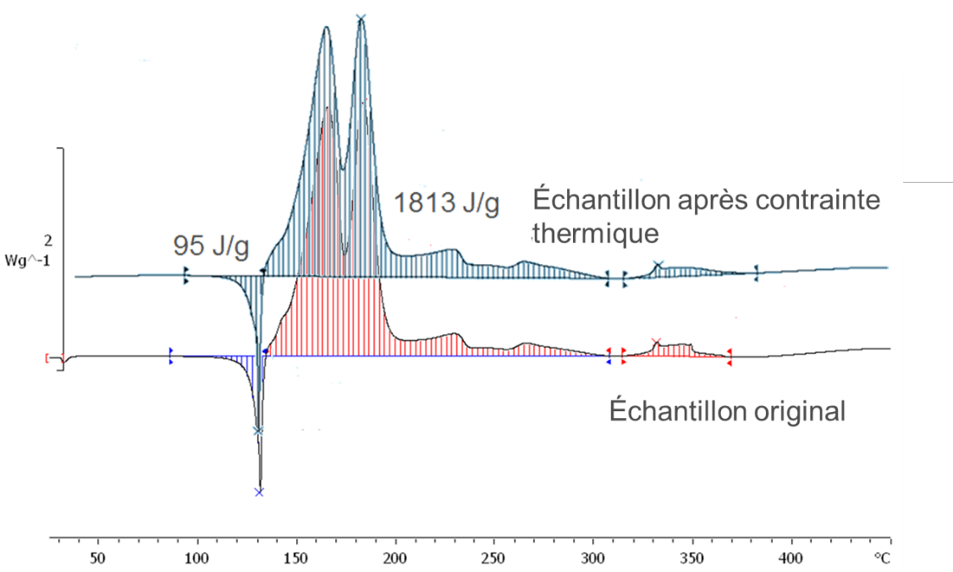

62. Si l’épreuve de contrainte donne un résultat défavorable à 60 °C, on applique la même procédure à des températures décroissantes par paliers de 10 K jusqu’à ce que les paramètres de décomposition restent constants. La température correspondante est considérée comme étant la TDAA estimative de l’échantillon, qui permet de déduire la température de régulation et la température critique conformément au 28.2.3 et au tableau 28.2 du Manuel d’épreuves et de critères.

63. La figure 6 représente un échantillon donnant un résultat favorable à l’épreuve de contrainte thermique telle qu’elle est décrite ci-dessus. Il y apparaît clairement que la forme et les points d’inflexion de la courbe, ainsi que les valeurs d’énergie, restent inchangés compte tenu de la tolérance de mesure. Il en est de même du pic de fusion endothermique.

64. La figure 7 représente un échantillon donnant un résultat défavorable à l’épreuve de contrainte thermique. Après contrainte thermique, la courbe prend une forme radicalement différente. Le premier pic à environ 100 °C a complètement disparu et l’énergie de décomposition a chuté d’environ 20 %. Ces résultats démontrent sans conteste qu’une réaction s’est produite dans les conditions de contrainte thermique appliquées, et que la température doit donc être régulée.

Figure 7   
Exemple d’échantillon donnant un résultat défavorable à l’épreuve de contrainte thermique

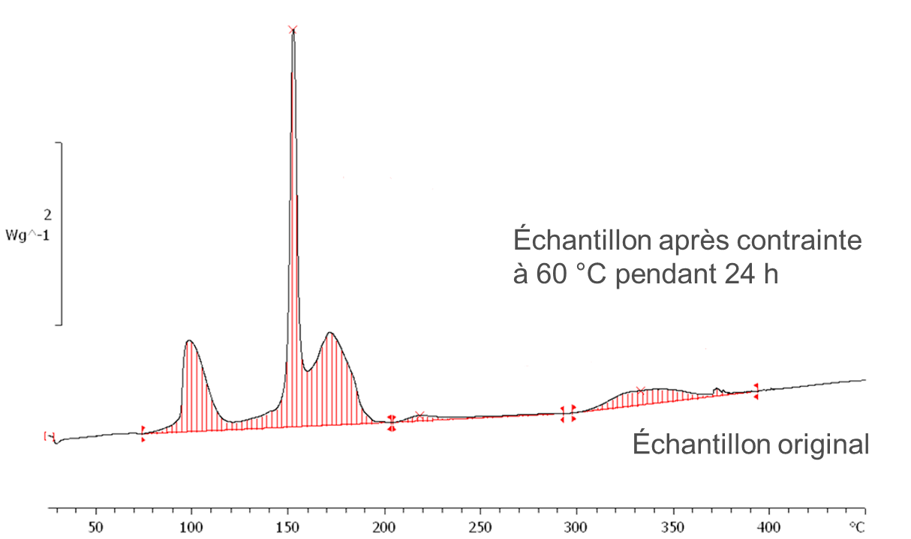

65. Le diagramme logique de la figure 8 représente la procédure décrite ci-dessus.

Figure 8   
Projet de diagramme logique concernant la détermination de la régulation   
de la température



***Nota 1****: Les épisodes de faible dégagement de chaleur (< 20 J/g) précédant la phase de décomposition proprement dite peuvent être négligés.*

***Nota 2****: Compte tenu d’une incertitude de mesure de 10 %.*

Proposition

66. Réintroduire, dans la section 3.3 c) de l’appendice 6 du Manuel d’épreuves et de critères, le texte explicatif concernant la limite de température, comme suit (les parties nouvelles sont soulignées et les parties supprimées sont ~~biffées~~) :

« c) Pour la matière organique ou un mélange homogène contenant des groupes chimiques possédant des propriétés explosives :

- L’énergie de décomposition exothermique est inférieure à 500 J/g ; ou

- La température initiale de décomposition exothermique est au moins égale à 500 °C, comme indiqué dans le tableau A6.2 (la limite de température sert à empêcher que l’épreuve soit appliquée à un grand nombre de molécules organiques qui ne sont pas explosives mais qui se décomposent lentement au-dessus de 500 °C en dégageant plus de 500 J/g).

Tableau A6.2   
Décision d’exécuter la procédure d’acceptation dans la classe 1 pour une matière organique ou un mélange homogène de matières organiques

|  |  |  |
| --- | --- | --- |
| **Énergie de décomposition (J/g)** | **Température initiale de décomposition (**°C) | **Épreuves ou autre procédure de présélection** |
| < 500 | < 500 | Non |
| < 500 | ≥ 500 | Non |
| ≥ 500 | < 500 | Oui |
| ≥ 500 | ≥ 500 | Non |

L’énergie de décomposition exothermique peut être déterminée au moyen d’un procédé calorimétrique approprié (voir 20.3.3.3) ; ou ».

67. Modifier la première phrase du 2.0.4.3.1 du Règlement type comme suit :

« Les échantillons de matières organiques dont les groupes fonctionnels sont énumérés dans les tableaux A6.1 ou A6.3 de l’appendice 6 (Procédures de présélection) du Manuel d’épreuves et de critères peuvent être transportés en petites quantités sous le No ONU 3224 (solide autoréactif du type C) ou sous le No ONU 3223 (liquide autoréactif du type C) de la Division 4.1, selon le cas, à condition que : ».

68. Ajouter un nouveau 2.0.4.3.2, libellé comme suit :

« Les échantillons de matières organiques dont les groupes fonctionnels sont énumérés dans les tableaux A6.1 ou A6.3 de l’appendice 6 (Procédures de présélection) du Manuel d’épreuves et de critères peuvent être affectés à l’un des numéros ONU appropriés pour les matières autoréactives du type C (3223, 3224, 3233 ou 3234 selon le cas) de la Division 4.1 et transportés conformément aux dispositions du 2.4.2.3.2.4 b), à condition :

b) Qu’ils satisfassent aux critères du 2.0.4.3.1 a) à c) ; et

c) Que leur énergie de décomposition soit :

i) Inférieure à 1 500 J/g pour les sels et complexes ; ou

ii) Inférieure à 2 000 J/g pour les autres matières ; ou

iii) Supérieure ou égale à 1 500 J/g pour les sels et complexes, dans les cas où le résultat de l’épreuve C.1 n’est pas « Oui, rapidement » et le résultat de l’épreuve F.3 n’est pas « Réaction significative » ; ou

iv) Supérieure ou égale à 2 000 J/g pour les autres matières, dans les cas où le résultat de l’épreuve C.1 n’est pas « Oui, rapidement » et le résultat de l’épreuve F.3 n’est pas « Réaction significative ».

L’évaluation des conditions énoncées aux iii) et iv) peut reposer sur une seule épreuve C.1 et F.3 respectivement. Si les critères énoncés au b) ci-dessus sont satisfaits, on peut supposer que l’échantillon n’est pas plus dangereux qu’une matière autoréactive du type B.

La section 20.3.4 du Manuel d’épreuves et de critères présente une méthode appropriée qui permet de déterminer les prescriptions relatives à la régulation de la température.

Les échantillons qui ne satisfont pas aux critères énoncés aux iii) ou iv) ci-dessus peuvent uniquement être transportés à la condition que l’autorité compétente du pays d’origine délivre un agrément. La déclaration d’agrément doit être fondée sur les renseignements disponibles et mentionner la classification et les conditions de transport applicables. ».

69. Ajouter un nouveau 2.0.4.3.3, libellé comme suit :

« La figure 2.0.4 est un diagramme logique représentant la classification des échantillons de matières énergétiques. ».

70. Ajouter en tant que figure 2.0.4 le diagramme reproduit à la figure 5 du présent document.

71. À la première phrase de la section 20.3.3.3 du Manuel d’épreuves et de critères, ajouter, à des fins d’explication, la mention « (ACD) », comme suit :

« 20.3.3.3 La stabilité thermique peut être déterminée au moyen d’un procédé calorimétrique approprié, tel que l’analyse calorimétrique différentielle (ACD) ou la calorimétrie adiabatique. ».

72. Modifier la dernière phrase de la même section, comme suit :

« Si l’on utilise l’analyse calorimétrique différentielle, la température initiale obtenue par extrapolation est définie comme ~~le point d’intersection entre la tangente au point de plus grande pente sur le flanc d’attaque du pic, et la base obtenue par extrapolation~~ la température à laquelle se produit le premier dégagement de chaleur décelé (à savoir lorsque les valeurs de production de chaleur dépassent le niveau de référence).

73. Ajouter une nouvelle section 20.3.4 au Manuel d’épreuves et de critères, libellée comme suit :

**« 20.3.4 Stabilité thermique des échantillons et évaluation de la régulation de la température**

20.3.4.1 Les dispositions de la présente section s’appliquent uniquement aux échantillons qui relèvent des 2.0.4.3.2, 2.4.2.3.2.4 b) et 2.5.3.2.5.1 dans les cas où la TDAA est inconnue.

20.3.4.2 Si, dans le cadre d’une ACD, la température initiale de décomposition mesurée conformément au 20.3.3.3 est supérieure ou égale à 160 °C, on peut supposer que la TDAA estimative de l’échantillon est supérieure à 55 °C. Selon le 2.4.2.3.4 du Règlement type, il n’est pas nécessaire de réguler la température en pareil cas. Les épisodes de faible dégagement de chaleur (moins de 20 J/g) précédant la phase de décomposition proprement dite peuvent être négligés.

20.3.4.3 Aux fins de régulation de la température, on peut exécuter une épreuve de contrainte thermique fondée sur les mesures obtenues par ACD, suivant le protocole ci-après : on procède à l’ACD de l’échantillon tel qu’il est présenté au transport, conformément au 20.3.3.3. Un deuxième échantillon est prélevé puis soumis à une contrainte thermique par échauffement de l’échantillon dans un creuset fermé, à une température constante donnée pendant une période définie. Dans la plupart des cas, on estime qu’un délai de 24 heures est suffisant. On procède par la suite à l’ACD de l’échantillon après contrainte, à la même vitesse de chauffe que précédemment. Si les paramètres de décomposition restent inchangés en ce qui concerne la température initiale de décomposition, la forme de la courbe et l’énergie, moyennant une incertitude de 10 %, l’échantillon est jugé stable à la température de contrainte appliquée. Si l’épreuve de contrainte donne un résultat favorable à 60 °C, il n’est pas nécessaire de réguler la température.

20.3.4.4 Si l’épreuve de contrainte donne un résultat défavorable à 60 °C, on applique la même procédure à des températures décroissantes par paliers de 10 K jusqu’à ce que les paramètres de décomposition redeviennent constants. La température correspondante est considérée comme étant la TDAA estimative de l’échantillon, qui permet de déduire la température de régulation et la température critique conformément au 28.2.3 et au tableau 28.2 du Manuel d’épreuves et de critères.

20.3.4.5 Les figures 20.1 a) et 20.1 b) donnent respectivement un exemple d’épreuve de contrainte thermique réussie et échouée. Le diagramme logique de la figure 20.2 représente la procédure à suivre. ».

74. Ajouter la figure 6 du présent document en tant que figure 20.1 a), la figure 7 en tant que figure 20.1 b) et la figure 8 en tant que figure 20.2. Renuméroter les figures des chapitres suivants en conséquence.

Justification

75. La présente proposition offre une solution complète et pratique pour le transport des échantillons de matières énergétiques.

76. Il a été établi, dans les éléments exposés ci-dessus, que les échantillons en question pouvaient être transportés selon les mêmes modalités que les matières autoréactives existantes (fig. 2 du présent document) tandis que les explosifs intentionnels présentent des niveaux d’énergie de décomposition nettement supérieurs. Il a, en outre, été démontré que pour des valeurs inférieures à celles qui figurent dans le tableau 2, les matières susceptibles d’être affectées à la classe 1 pouvaient être exclues du domaine d’application de la présente proposition.

77. Les échantillons qui présentent des niveaux d’énergie plus élevés peuvent être évalués avec un bon degré de certitude au moyen d’autres épreuves réalisées sur des petites quantités de matière. Pour les cas critiques, il est en revanche nécessaire d’obtenir l’agrément de l’autorité compétente.

78. L’utilisation des modalités applicables aux matières autoréactives entraîne l’application de dispositions et d’instructions d’emballage existantes, ce qui devrait faciliter la mise en œuvre du Règlement type.

79. Dans le présent document, est également préconisée une démarche pratique et facile à mettre en œuvre qui permet de déterminer la stabilité thermique ainsi que les éventuelles prescriptions à appliquer s’agissant de la régulation de la température. L’ajout d’une nouvelle section dans le Manuel d’épreuves et de critères est proposée à cet effet.

80. Les diagrammes présentés donnent des orientations aux personnes chargées d’assurer la classification concernant les étapes à suivre, ce qui devrait être particulièrement utile aux organismes qui possèdent une expérience plus limitée de la réglementation concernant les marchandises dangereuses.

Annexe

Tableau 3   
Énergie de décomposition des matières autoréactives (Règlement type, par. 2.4.2.3.2.3)

| Nom | Concentration  % | Méthode d’emballage | Rubrique générique ONU | Énergie de décomposition (estimation) (J/g) | Type |
| --- | --- | --- | --- | --- | --- |
| DIAZO-2 NAPHTOL-1 SULFONATE-5 DU COPOLYMÈRE ACÉTONE-PYROGALLOL | 100 | OP8 | 3228 | 521 | E |
| AZODICARBONAMIDE, PRÉPARATION DU TYPE B | 100 | OP5 | 3232 | 1 400 | B |
| AZODICARBONAMIDE, PRÉPARATION DU TYPE C | 100 | OP6 | 3224 | 1 400 | C |
| AZODICARBONAMIDE, PRÉPARATION DU TYPE D | 100 | OP7 | 3226 | 1 400 | D |
| AZO-2,2’ BIS(DIMÉTHYL-2,4 MÉTHOXY-4 VALÉRONITRILE) | 100 | OP7 | 3236 | 584 | D |
| AZO-2,2’ BIS(DIMÉTHYL-2,4 VALÉRONITRILE) | 100 | OP7 | 3236 | 725 | D |
| AZO-2,2’ BIS(MÉTHYL-2 PROPIONATE D’ÉTHYLE) | 100 | OP7 | 3235 | 697 | D |
| AZO-1,1’ BIS(HEXAHYDRO- BENZONITRILE) | 100 | OP7 | 3226 | 768 | D |
| AZO-2,2’ BIS(ISOBUTYRONITRILE) | 100 | OP6 | 3234 | 1 096 | C |
| AZO-2,2’ BIS(MÉTHYL-2 BUTYRONITRILE) | 100 | OP7 | 3236 | 936 | D |
| HYDRAZIDE DE BENZÈNE SULFONYLE | 100 | OP7 | 3226 | 1 061 | D |
| CHLORURE DOUBLE DE ZINC ET DE BENZYLÉTHYLAMINO-4 ÉTHOXY-3 BENZÈNEDIAZONIUM | 100 | OP7 | 3226 | 396 | D |
| CHLORURE DOUBLE DE ZINC ET DE BENZYLMÉTHYLAMINO-4 ÉTHOXY-3 BENZÈNEDIAZONIUM | 100 | OP7 | 3236 | 409 | D |
| CHLORURE DOUBLE DE ZINC ET DE CHLORO-3 DIÉTHYLAMINO-4 BENZÈNEDIAZONIUM | 100 | OP7 | 3226 | 508 | D |
| CHLORURE DE DIAZO-2 NAPHTOL-1 SULFONYLE-4 | 100 | OP5 | 3222 | 930 | B |
| CHLORURE DE DIAZO-2 NAPHTOL-1 SULFONYLE-5 | 100 | OP5 | 3222 | 930 | B |
| TÉTRACHLOROZINCATE DE DIBUTOXY- 2,5 (MORPHOLINYL-4)-4  BENZÈNEDIAZONIUM (2:1) | 100 | OP8 | 3228 | 411 | E |
| CHLORURE DOUBLE DE ZINC ET DE DIÉTHOXY-2,5 MORPHOLINO-4 BENZÈNEDIAZONIUM | 100 | OP7 | 3236 | 376 | D |
| TÉTRAFLUOROBORATE DE DIÉTHOXY-2,5 MORPHOLINO-4 BENZÈNEDIAZONIUM | 100 | OP7 | 3236 | 458 | D |
| SULFATE DE DIÉTHOXY-2,5 (MORPHOLINYL-4)-4 BENZÈNEDIAZONIUM | 100 | OP7 | 3226 | 508 | D |
| TRICHLOROZINCATE DE DIMÉTHYLAMINO-4 BENZÈNEDIAZONIUM(-1) | 100 | OP8 | 3228 | 563 | E |
| CHLORURE DOUBLE DE ZINC ET DE DIMÉTHYLAMINO-4 (DIMÉTHYLAMINO-2 ÉTHOXY)-6 TOLUÈNE-2 DIAZONIUM | 100 | OP7 | 3236 | 427 | D |
| N,N’-DINITROSO- N,N’-DIMÉTHYL- TÉREPHTALIMIDE | 72 | OP6 | 3224 | 1 755 | C |
| N,N’-DINITROSOPENTAMÉTHYLÈNE-  TÉTRAMINE | 82 | OP6 | 3224 | 2 687 | C |
| HYDRAZIDE DE DIPHÉNYLOXIDE-4,4’- DISULFONYLE | 100 | OP7 | 3226 | 1 020 | D |
| CHLORURE DOUBLE DE ZINC ET DE DIPROPYLAMINO-4 BENZÈNEDIAZONIUM | 100 | OP7 | 3226 | 479 | D |
| N-FORMYL (NITROMÉTHYLÈNE)-2 PERHYDROTHIAZINE-1,3 | 100 | OP7 | 3236 | 2 261 | D |
| CHLORURE DOUBLE DE ZINC ET DE (HYDROXY-2 ÉTHOXY)-2 PYRROLIDINYL-1)-1 BENZÈNEDIAZONIUM | 100 | OP7 | 3236 | 443 | D |
| CHLORURE DOUBLE DE ZINC ET DE (HYDROXY-2 ÉTHOXY)-3 PYRROLIDINYL-1)-4 BENZÈNEDIAZONIUM | 100 | OP7 | 3236 | 443 | D |
| HYDROGÉNOSULFATE DE (N,N-MÉTHYLAMINOÉTHYLCARBONYL)-2 (DIMÉTHYL-3,4 PHÉNYLSULFONYL)-4 BENZÈNEDIAZONIUM | 96 | OP7 | 3236 | 368 | D |
| MÉTHYL-4 BENZÈNESULFONYL- HYDRAZIDE | 100 | OP7 | 3226 | 981 | D |
| TÉTRAFLUOROBORATE DE MÉTHYL-3 (PYRROLIDINYL-1)-4 BENZÈNEDIAZONIUM | 95 | OP6 | 3234 | 622 | C |
| 4-NITROSOPHÉNOL | 100 | OP7 | 3236 | 1210 | D |
| THIOPHOSPHATE DE O- [(CYANOPHÉNYLMÉTHYLÈNE) AZANYLE] ET DE O,O-DIÉTHYLE | 82-91 | OP8 | 3227 | 1100 | E |
| DIAZO-2 NAPHTOL-1 SULFONATE-4 DE SODIUM | 100 | OP7 | 3226 | 661 | D |
| DIAZO-2 NAPHTOL-1 SULFONATE-5 DE SODIUM | 100 | OP7 | 3226 | 661 | D |
| NITRATE DE TÉTRAMINEPALLADIUM (II) | 100 | OP6 | 3234 | 857 | C |

Tableau 4   
Énergie de décomposition des matières explosibles désensibilisées   
de la Liste des marchandises dangereuses du Règlement type

| Nom | Concentration  (%) | Rubrique générique ONU | Énergie de décomposition (estimation)  (J/g) |
| --- | --- | --- | --- |
| PICRATE D’AMMONIUM  HUMIDIFIÉ avec au moins 10 % (masse) d’eau | < 90 | 1310 | 2 538 |
| DINITROPHÉNOL HUMIDIFIÉ  avec au moins 15 % (masse) d’eau | < 85 | 1320 | 3 195 |
| DINITRORÉSORCINOL  HUMIDIFIÉ avec au moins 15 % (masse) d’eau | < 85 | 1322 | 2 939 |
| NITROGUANIDINE HUMIDIFIÉE  avec au moins 20 % (masse) d’eau | < 80 | 1336 | 2 450 |
| NITROAMIDON HUMIDIFIÉ  avec au moins 20 % (masse) d’eau | < 80 | 1337 | 3 251 |
| TRINITROPHÉNOL (ACIDE PICRIQUE) HUMIDIFIÉ avec au moins 30 % (masse) d’eau | < 70 | 1344 | 2 482 |
| PICRATE D’ARGENT HUMIDIFIÉ  avec au moins 30 % (masse) d’eau | < 70 | 1347 | 1 244 |
| DINITRO-o-CRÉSATE DE SODIUM HUMIDIFIÉ avec au moins 15 % (masse) d’eau | < 85 | 1348 | 1 968 |
| PICRAMATE DE SODIUM  HUMIDIFIÉ avec au moins 20 % (masse) d’eau | < 80 | 1349 | 1 895 |
| TRINITROBENZÈNE HUMIDIFIÉ  avec au moins 30 % (masse) d’eau | < 70 | 1354 | 2 749 |
| ACIDE TRINITROBENZOÏQUE  HUMIDIFIÉ avec au moins 30 % (masse) d’eau | < 70 | 1355 | 2 078 |
| TRINITROTOLUÈNE (TOLITE, TNT) HUMIDIFIÉ avec au moins 30 % (masse) d’eau | < 70 | 1356 | 2 608 |
| NITRATE D’URÉE HUMIDIFIÉ  avec au moins 20 % (masse) d’eau | < 80 | 1357 | 2 570 |
| PICRAMATE DE ZIRCONIUM  HUMIDIFIÉ avec au moins 20 % (masse) d’eau | < 80 | 1517 | 1 848 |
| AZOTURE DE BARYUM  HUMIDIFIÉ avec au moins 50 % (masse) d’eau | < 50 | 1571 | 1 078 |
| NITROCELLULOSE AVEC  au moins 25 % (masse) d’eau | < 75 | 2555 | 3 266 |
| SULFURE DE DIPICRYLE  HUMIDIFIÉ avec au moins 10 % (masse) d’eau | < 90 | 2852 | 3 191 |
| DINITRATE D’ISOSORBIDE EN MÉLANGE avec au moins 60 % de lactose, de mannose, d’amidon ou d’hydrogénophosphate de calcium | < 60 | 2907 | 2 046 |
| 2-AMINO-4,6-DINITROPHÉNOL,  HUMIDIFIÉ avec au moins 20 % (masse) d’eau | < 80 | 3317 | 2 104 |
| TRINITROPHÉNOL (ACIDE PICRIQUE) HUMIDIFIÉ avec au moins 10 % (masse) d’eau | < 90 | 3364 | 3 191 |
| TRINITROCHLOROBENZÈNE (CHLORURE DE PICRYLE) HUMIDIFIÉ avec au moins 10 % (masse) d’eau | < 90 | 3365 | 3 042 |
| TRINITROTOLUÈNE (TOLITE, TNT) HUMIDIFIÉ avec au moins 10 % (masse) d’eau | < 90 | 3366 | 3 353 |
| TRINITROBENZÈNE HUMIDIFIÉ  avec au moins 10 % (masse) d’eau | < 90 | 3367 | 3 534 |
| ACIDE TRINITROBENZOÏQUE  HUMIDIFIÉ avec au moins 10 % (masse) d’eau | < 90 | 3368 | 2 672 |
| DINITRO-o-CRÉSATE DE SODIUM HUMIDIFIÉ avec au moins 10 % (masse) d’eau | < 90 | 3369 | 2 083 |
| NITRATE D’URÉE HUMIDIFIÉ  avec au moins 10 % (masse) d’eau | < 90 | 3370 | 2 892 |
| NITRO-4 PHÉNYLHYDRAZINE  contenant au moins 30 % (masse) d’eau | < 70 | 3376 | 1 960 |
| 1-HYDROXYBENZOTRIAZOLE MONOHYDRATÉ | < 88 | 3474 | 1 993 |
| NITROGLYCÉRINE EN MÉLANGE, DÉSENSIBILISÉE, LIQUIDE, INFLAMMABLE, N.S.A., avec au plus 30 % (masse) de nitroglycérine | < 30 | 3343 | 2 003 |

Tableau 5   
Énergie de décomposition des composés énergétiques de la Liste des marchandises dangereuses du Règlement type

|  |  |  |
| --- | --- | --- |
| Nom | Rubrique générique ONU | Énergie de décomposition (estimation) (J/g) |
| DIMÉTHYLHYDRAZINE, ASYMÉTRIQUE | 1163 | 1 148 |
| MÉTHYLHYDRAZINE | 1244 | 2 152 |
| NITROMÉTHANE | 1261 | 4 811 |
| p-NITROSODIMÉTHYLANILINE | 1369 | 1 931 |
| NITRATE DE GUANIDINE | 1467 | 2 449 |
| CHLORODINITROBENZÈNES LIQUIDES | 1577 | 3 209 |
| CHLORONITROBENZÈNES SOLIDES | 1578 | 2 063 |
| CHLOROPICRINE | 1580 | 1 977 |
| DINITRANILINES | 1596 | 3 331 |
| DINITROBENZÈNES LIQUIDES | 1597 | 3 510 |
| DINITRO-o-CRÉSOL | 1598 | 3 079 |
| DINITROTOLUÈNES FONDUS | 1600 | 3 459 |
| NITRANILINES (o-, m-, p-) | 1661 | 2 208 |
| NITROBENZÈNE | 1662 | 2 356 |
| NITROPHÉNOLS (o-, m-, p-) | 1663 | 2 085 |
| NITROTOLUÈNES LIQUIDES | 1664 | 2 297 |
| NITROXYLÈNES LIQUIDES | 1665 | 2 084 |
| DINITRO-o-CRÉSATE D’AMMONIUM SOLIDE | 1843 | 2 928 |
| HYDRAZINE ANHYDRE | 2029 | 2 340 |
| DINITROTOLUÈNES LIQUIDES | 2038 | 3 459 |
| CHLORONITRANILINES | 2237 | 1 767 |
| ACIDE NITROBENZÈNE-SULFONIQUE | 2305 | 1723 |
| FLUORURES DE NITROBENZYLIDYNE LIQUIDES | 2306 | 1596 |
| FLUORURE DE NITRO-3 CHLORO-4 BENZYLIDYNE | 2307 | 1352 |
| DIMÉTHYLHYDRAZINE SYMÉTRIQUE | 2382 | 1148 |
| CHLORONITROTOLUÈNES LIQUIDES | 2433 | 1836 |
| NITROCRÉSOLS SOLIDES | 2446 | 1992 |
| MONONITROTOLUIDINES | 2660 | 2005 |
| NITRANISOLES LIQUIDES | 2730 | 2057 |
| NITROBROMOBENZÈNES LIQUIDES | 2732 | 1510 |
| NITROÉTHANE | 2842 | 3930 |
| AZODICARBONAMIDE | 3242 | 1400 |
| MONONITRATE-5 D’ISOSORBIDE | 3251 | 1596 |
| FLUORURES DE NITROBENZYLIDYNE SOLIDES | 3431 | 1596 |
| NITROCRÉSOLS LIQUIDES | 3434 | 1992 |
| DINITROBENZÈNES SOLIDES | 3443 | 3510 |
| NITROTOLUÈNES SOLIDES | 3446 | 2297 |
| NITROXYLÈNES SOLIDES | 3447 | 2084 |
| DINITROTOLUÈNES SOLIDES | 3454 | 3459 |
| CHLORONITROTOLUÈNES SOLIDES | 3457 | 1836 |
| NITRANISOLES SOLIDES | 3458 | 2057 |
| NITROBROMOBENZÈNES SOLIDES | 3459 | 1510 |

1. \* Conformément au programme de travail du Sous-Comité pour la période biennale 2017-2018, approuvé par le Comité à sa huitième session (voir ST/SG/AC.10/C.3/100, par. 98, et ST/SG/AC.10/44, par. 14). [↑](#footnote-ref-2)